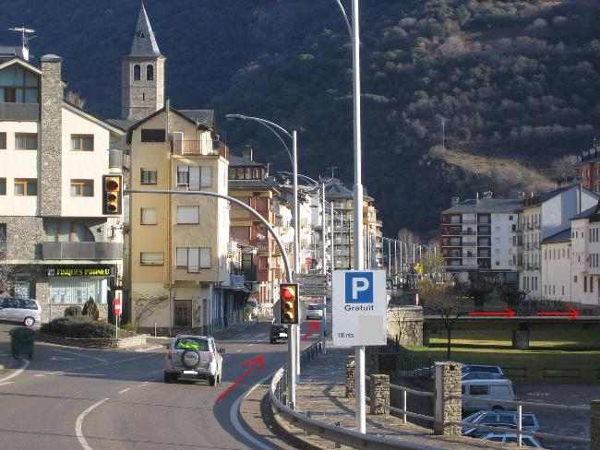

És el poble on jo visc i és molt bonic i petit es pot anar a visitar el museu de la llibertat que abans era una presó. Segur que coneixeu Sort per la bruixa d’ or. I també podeu anar al castell.
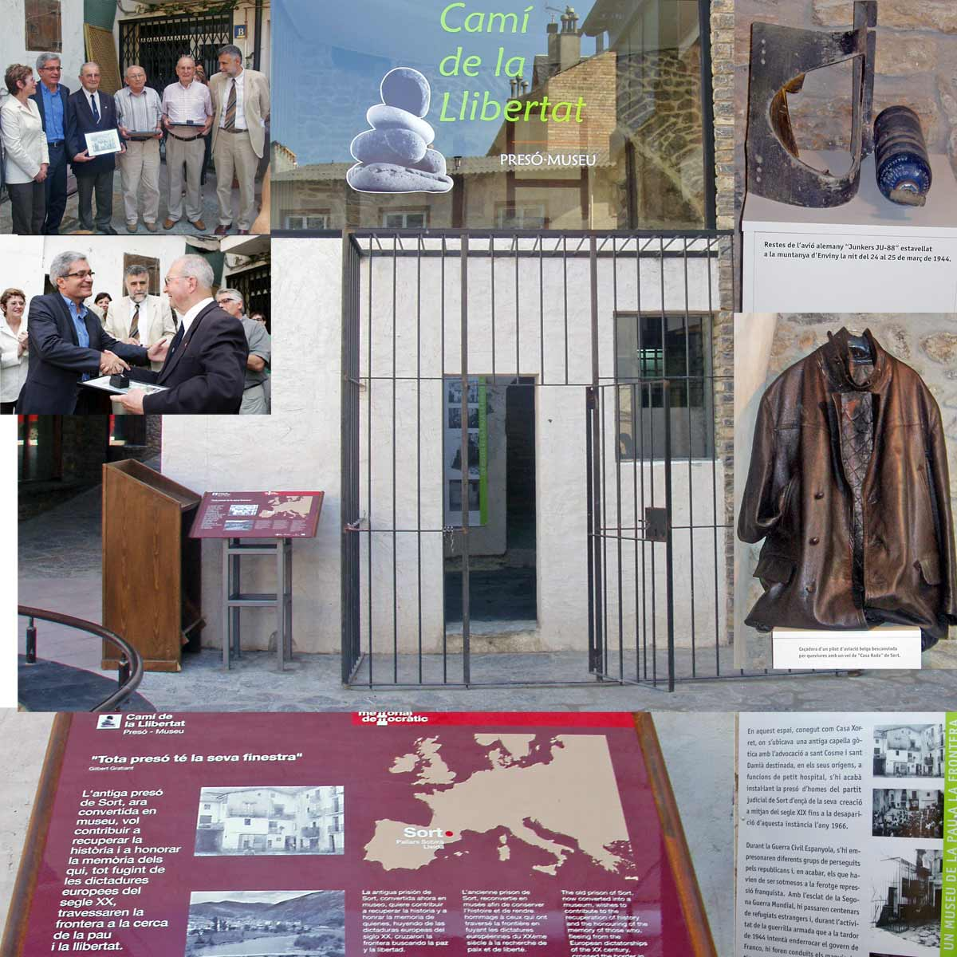
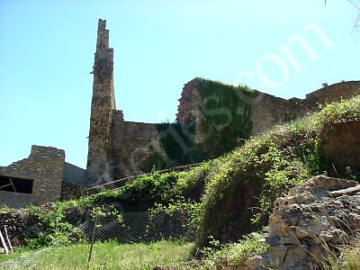

També podeu anar a visitar el parc del riuet es diu així perquè abans passava el riu. I pots anar a Llessui al museu del pastor.
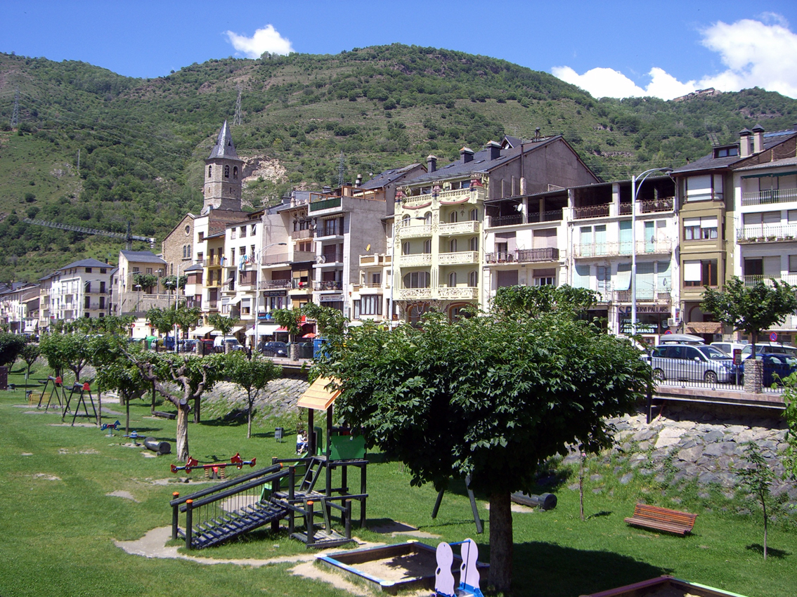
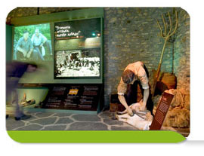
També hi ha una formatgeria que es diu Tros de Sort.

A Sort també hi ha un riu que es diu Noguera Pallaresa que fan caiac i a vegades s’acullen diverses competicions i per això van convertir a Sort com la capital dels esports d’ aventura.
I si voleu podeu pujar una mica amunt de Sort que hi ha el museu de papallones .
I també podeu anar al poliesportiu on pots jugar a futbol,
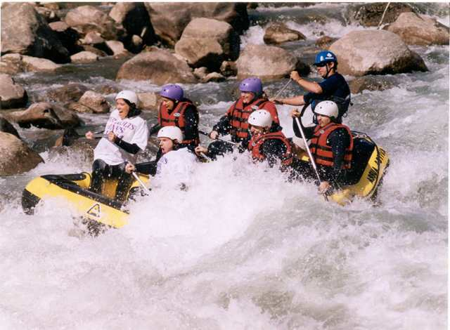
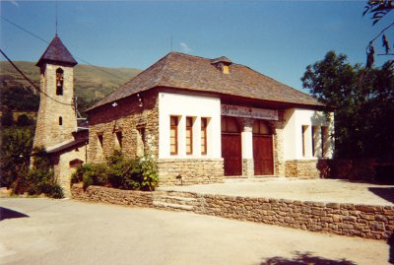
Bàsquet,ping pong.. .
Museu de les papallones

Vanessa Arteaga

